Μέτρησε τα μικρόβια!
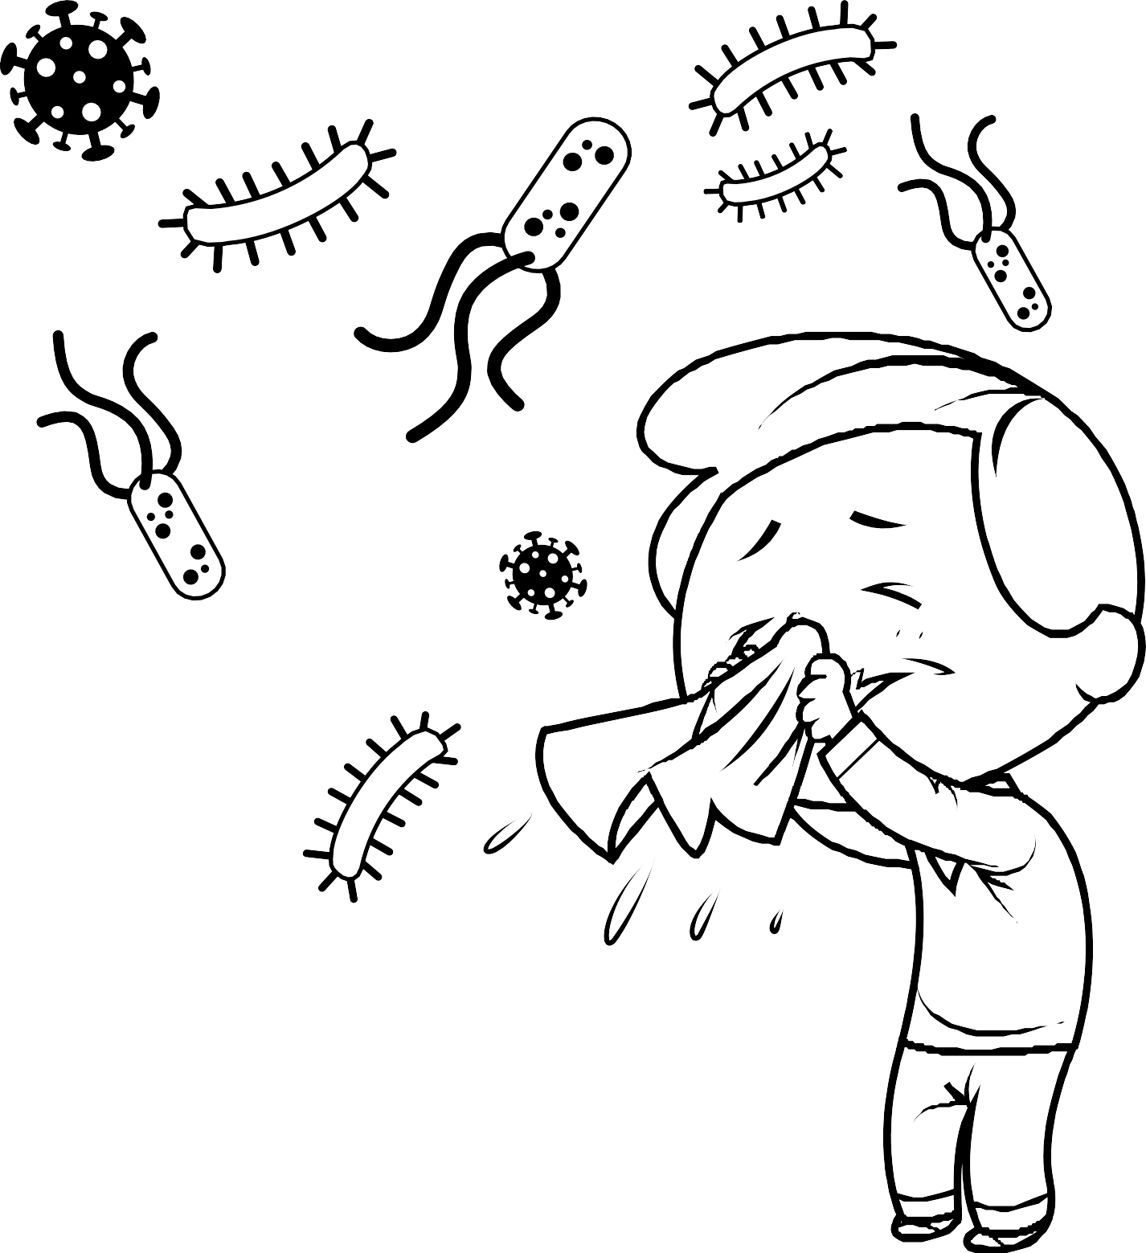

Βοήθησε τον Λεωνίδα να φτάσει στον γιατρό, που θα τον βοηθήσει να γίνει καλά.

